1



**NAHDIAH TAROREH P07539019229**

2

2

### Sebagai Syarat Menyelesaikan Pendidikan Program Studi Diploma III Farmasi



**NAHDIAH TAROREH P07539019229**

### JUDUL : GAMBARAN PERESEPAN OBAT ANTI HIPERTENSI DI PUSKESMAS TANGKAHAN DURIAN KABUPATEN LANGKAT

**NAMA : NAHDIAH TAROREH NIM : P07539019229**

Telah diterima dan diseminarkan dihadapan penguji, Medan, Juni 2020

Menyetujui Dosen Pembimbing

Rosnike Merly Panjaitan, ST, M.Si.

NIP 196605151986032003

Ketua Jurusan Farmasi Politeknik Kesehatan Kemenkes Medan

Dra. Masniah, M.Kes, Apt NIP 196204281995032001

ii

### JUDUL : GAMBARAN PERESEPAN OBAT ANTI HIPERTENSI DI PUSKESMAS TANGKAHAN DURIAN KABUPATEN LANGKAT

**NAMA : NAHDIAH TAROREH NIM : P07539019229**

Karya Tulis Ilmiah Ini Telah Diuji Pada Sidang Ujian Akhir Program Jurusan Farmasi Politeknik Kesehatan Kemenkes Medan

2020

|  |  |
| --- | --- |
| Penguji I  DR. Jhonson P. Sihombing, S.Si, M.Sc, Apt NIP 196901302003121001 | Penguji II  Lavinur, S.T.,M.Si.  NIP196302081984031002 |

Ketua Penguji

Rosnike Merly Panjaitan, S.T., M.Si.

NIP 196605151986032003

Ketua Jurusan Farmasi Politeknik Kesehatan Kemenkes Medan

Dra. Masniah, M.Kes, Apt. NIP 196204281995032001

iii

# GAMBARAN PERESEPAN OBAT ANTI HIPERTENSI DI PUSKESMAS TANGKAHAN DURIAN KABUPATEN LANGKAT

Dengan ini Saya menyatakan bahwa dalam Karya Tulis Ilmiah (KTI) ini tidak terdapat karya yang pernah diajukan untuk disuatu perguruan tinggi, dan sepanjang pengetahuan Saya juga tidak terdapat karya atau tulisan yang diterbitkan oleh orang lain, kecuali yang secara tertulis diacu dalam naskah ini dan disebut dalam daftar pustaka.

Medan, Juni 2020

### Nahdiah Taroreh NIM.P07539019229

POLITEKNIK KESEHATAN KEMENKES MEDAN JURUSAN FARMASI

iv

KTI, Juni 2020

Nahdiah Taroreh

### GAMBARAN PERESEPAN OBAT ANTI HIPERTENSI DI PUSKESMAS TANGKAHAN DURIAN KABUPATEN LANGKAT

X +27Halaman, 5 tabel, 3 grafik, 4 gambar, 17 lampiran.

### ABSTRAK

Hipertensi adalah kondisi ketika terjadi peningkatan tekanan darah secara kronis dalam jangka waktu lama dengan gejala pusing, sakit kepala, serasa akan pingsan, terdengar suara mendengung ditelinga dan penglihatan kabur berdasarkan prevalensi hipertensi di Puskesmas Tangkahan Durian. Hipertensi menduduki urutan ketiga dari 15 penyakit terbanyak yang diderita pasien. Tujuan penelitian ini untuk mengetahui persentase peresepan obat antihipertensi yang ada di Puskesmas Tangkahan Durian selama periode bulan Januari–Maret 2020. Jenis penelitian yang digunakan adalah metode penelitian survey deskriptif yang dilakukan di Puskesmas Tangkahan Durian dengan sampeladalahseluruh

lembar resep obat antihipertensi periode Januari-Maret 2019.

Hasil penelitian zat aktif antihipertensi terbanyak adalah amlodipine sebanyak 58,60% kemudian captopril 29,94% dan Nipedipine sebanyak 11,46%. Golongan antihipertensi paling banyak diresepkan adalah antagonis kalsium yaitu sebanyak 70,06%.Persentasi penggunaan obat antihipertensi dari Januari - Maret 2020 diperoleh Januari 39,49%, Pebruari 30,57% dan Maret 29,94%.

Dari hasil penelitian ini dapat disimpulkan bahwa penggunaan obat antihipertensi yang paling banyakdiresepkanyaitupadabulan Januari, zat aktif antihipertensi terbanyak adalah amlodipine, golongan antihipertensi paling banyak diresepkan adalah antagonis kalsium.

Kata Kunci : Resep, Obat, Antihipertensi, Persentase,Puskesmas Daftar Bacaan : 10 (1995-2018)

### ABSTRACT

v

**MEDAN HEALTH POLYTECHNICS OF MINISTRY OF HEALTH PHARMACY DEPARTMENT**

**SCIENTIFIC PAPER**, **June 2020 NAHDIAH TAROREH**

**DESCRIPTION OF ANTIHIPERTENSION DRUGS AT HEALTH CENTE OF**

**TANGKAHAN DURIAN, LANGKAT DISTRICT**

**X + 27 pages, 5 tables, 3 graphics, 4 pictures, 17 attachments.**

**ABSTRACT**

Hypertension is a condition of the body that has a chronic increase in bloo pressure for a long time accompanied by symptoms of dizziness, headaches feelings of fainting, wheezing in the ears and blurred vision as experienced b patients who seek treatment at Tangkahan Durian Health Center. Hypertensio ranks the 3rd out of 15 list of diseases that mostly attack humans. The purpose o this study was to determine the percentage of antihypertensive drug prescribin at Tangkahan Durian Health Center for the period of January-March 2020.

This research is a descriptive survey study conducted at Tangkahan Duria Health Center which includes all antihypertensive prescription sheets during th January-March 2019 period.

Through the research it is known that the mostly prescribed antihypertensiv drugs are as follows: amlodipine reaches 58.60%, captopril reaches 29.94% an Nipedipine reaches 11.46%. While the most prescribed antihypertensive group i calcium antagonists reaching 70.06%. The percentage of antihypertensive dru use from January to March 2020 is as follows in January 39.49%, Februar 30.57% and March 29.94%.

From the results of this study it can be concluded that the use o antihypertensive drugs was most prescribed in January; The most prescribe antihypertensive active ingredient is amlodipine; and the most prescribe antihypertensive group is the calcium antagonist.

Keywords: Prescription, Medication, Antihypertension, Percentage, Health Cente References: 10 (1995-2018)

# KATA PENGANTAR

vi

Puji Syukur Penulis panjatkan kehadirat Allah SWT yang telah melimpahkan Taufiq dan HidayahNya sehingga Penulis dapat menyelesaikan Karya Tulis Ilmiah (KTI) ini dengan baik. Adapun judul Karya Tulis Ilmiah ini adalah **Gambaran Peresepan Obat Antihipertensi di Puskesmas Tangkahan Durian Kabupaten Langkat.**

Karya Tulis Ilmiah ini disusun sebagai salah satu persyaratan dalam menyelesaikan Pendidikan Diploma-III Farmasi Poltekkes Kemenkes Medan. Dalam penyususnan dan penulisan Karya Tulis Ilmiah ini, Penulis banyak mendapat bimbingan, saran, bantuan, serta doa dari berbagai pihak. Oleh karena itu pada kesempatan ini Penulis ingin mengucapkan terimakasih kepada:

1. Ibu Dra. Ida Nurhayati, M.Kes, Apt. selaku Direktur Poltekkes Kemenkes Medan.
2. Ibu Dra. Masniah, M.Kes,Apt. selaku Ketua Jurusan Farmasi Poltekkes Kemenkes Medan.
3. Ibu Dra.Antetti Tampubolon,M.Si.,Apt.Dosen Pembimbing akademik
4. Ibu Rosnike Merly Panjaitan, ST.,M.Si Dosen Pembimbing Karya Tulis Ilmiah yang sangat sabar membimbing Penulis selama melakukan penulisan Karya Tulis Ilmiah hingga menjadi ujian Akhir Program.
5. Bapak DR. Jhonson P.Sihombing,S.Si,M.Sc,Apt dan Bapak Lavinur, S.T.,M.Si.Dosen Penguji I dan II KTI dan UAP yang telah memberikan masukan kepada Penulis sehingga KTI ini bisa menjadi lebih baik.
6. Seluruh Dosen dan staff di Jurusan Farmasi Poltekkes Kemenkes Medan.
7. Teristimewa kepada suami Penulis yang telah memberikan dukungan baik material, motivasi dan doa dalam menyelesaikan Karya Tulis Ilmiah ini.
8. Terima kasih kepada seluruh teman-teman kelas RPL 2019 Jurusan Farmasi Poltekkes Kemenkes Medan yang telah membantu Penulis dalam penyusunan Karya Tulis Ilmiah ini serta memberikan motivasi dan dukungan kepada Penulis.

Menyusun Karya Tulis Ilmiah ini, saya sebagai Penulis menyadari bahwa Karya Tulis Ilmiah ini masih jauh dari kesempurnaan. Oleh karena itu, Penulis sangat mengharapkan saran dan kritik yang membangun demi kesempurnaan Karya Tulis Ilmiah (KTI) ini. Semoga Allah SWT senantiasa melimpahkan RahmatNya dan Karya Tulis Ilmiah ini dapat bermanfaat bagi kita semua.

vii

Medan, Juni 2020

### Nahdiah Taroreh

NIM : P07539019229

# DAFTAR ISI

viii

Halaman

### LEMBAR PERSETUJUAN i

### LEMBAR PENGESAHAN ii

### SURAT PERNYATAAN iii

### ABSTRAK iv

### ABSTRACT v

### KATA PENGANTAR vi

### DAFTAR ISI viii

### DAFTAR TABEL x

### DAFTAR GAMBAR xi

### DAFTAR LAMPIRAN xii

### BAB I PENDAHULUAN 1

* 1. Latar Belakang 1
  2. Perumusan Masalah dan Pembatasan Masalah 3
     1. Perumusan Masalah 3
     2. Pembatasan Masalah 3
  3. Tujuan Penelitian 3
  4. Manfaat Penelitian 4

### BAB II TINJAUAN PUSTAKA 5

* 1. Hipertensi 5
     1. Klasifikasi Hipertensi 5
  2. Hipertensi berdasarkan etikologi 6
  3. Mekanisme terjadinya hipertensi 6
  4. Faktor-faktor yang mempengaruhi terjadinya hipertensi 7
     1. Faktor resiko yang tidak dapat diubah 7
     2. Faktor resiko yang dapat diubah 8
  5. Gejala Hipertensi 9
  6. Penatalaksanaan Hipertensi 9
  7. Pencegahan Hipertensi 9
  8. Jenis-jenis obat antihipertensi (OAH) 10
  9. Uraianobatantihipertensi generik 11

ix

* 1. Kerangka konsep 15
  2. Defenisi Operasional 16
     1. Pusat kesehatan masyarakat 16
     2. PuskesmasTangkahan Durian 18
     3. Keadaan Geografis 18
     4. Keadaan Demografis 18
     5. Visi dan Misi 18
     6. Pelayanan Pasien 19
     7. Pelayanan Kefarmasian 19

BAB III METODE PENELITIAN 20

* 1. Jenis dan Desain Penelitian 20
     1. Jenis Penelitian 20
     2. Desain Penelitian 20
  2. Waktu dan Lokasi Penelitian 20
  3. Populasi dan Sampel Penelitian 20
  4. Jenis dan Pengumpulan Data 21
     1. Jenis data 21
     2. Pengumpulan data 21
  5. Prosedur kerja 21

BAB IV HASIL DAN PEMBAHASAN 22

* 1. Hasil 22
  2. Pembahasan 22

BAB V KESIMPULAN DAN SARAN 26

* 1. Kesimpulan 26
  2. S a r a n 26

DAFTAR PUSTAKA 27

LAMPIRAN 28

x

|  |  |  |
| --- | --- | --- |
|  | **DAFTAR TABEL** |  |
|  | Halaman |
| Tabel 2.1. | Klasifikasi tekanan darah untuk usia 18 tahun atau |  |
|  | Lebih berdasarkan JNC VIII 6 | |
| Tabel 4.1. | Jumlah resep obat yang mengandung obat antihipertensi...... | |
|  | Pada bulan Januari-Maret 22 | |
| Tabel 4.2. | Peresepan penggunaan obat anti hipertensi berdasarkan |  |
|  | Zat aktif 23 | |
| Tabel 4.3. | Peresepan penggunaan obat antihipertensi berdasarkan |  |
|  | Golongan obat 23 | |
| Tabel 4.4. | Jumlah resep obat yang mengandung obat antihipertensi |  |
|  | Pada bulan Januari-Maret 2020 24 | |

Halaman

xi

|  |  |  |
| --- | --- | --- |
| Gambar 2.1 | Struktur Kimia Captopril ..................................................... | 11 |
| Gambar 2.2 | Struktur Kimia Amlodipine ................................................. | 12 |
| Gambar 2.3 | Struktur Kimia Nifedipine ................................................... | 14 |

xii

Halaman

|  |  |  |
| --- | --- | --- |
| Lampiran 1 | Surat Permohonan Izin Penelitian...................................... | 28 |
| Lampiran 2 | Surat Balasan Izin Penelitian ............................................. | 29 |
| Lampiran 3 | Surat Ethicale Clearance.................................................... | 30 |
| Lampiran 4 | Pemakaian Obat Berdasarkan Usia dan Jenis Kelamin |  |
|  | Pada Tahun 2020 .............................................................. | 31 |
| Lampiran 5 | Catatan Penyakit terbanyak di Puskesmas Tangkahan |  |
|  | Kebun Durian Tahun 2020 ................................................ | 37 |
| Lampiran 6 | Foto Gedung Puskesmas beserta Staff ............................. | 40 |
| Lampiran 7 | Foto saat Pelayanan di Apotik............................................ | 41 |
| Lampiran 8 | Contoh Kartu Resep Obat .................................................. | 43 |
| Lampiran 9 | Kartu Pertemuan Bimbingan .............................................. | 44 |

### PENDAHULUAN

* 1. **Latar Belakang**

Hipertensi atau tekanan darah tinggi merupakan salah satu penyakit yang tidak asing lagi kita dengar. Penyakit ini banyak diderita oleh masyarakat dewasa ini. Dahulu penyakit hipertensi ini menyerang orang yang berusia lanjut, tetapi sekarang orang yang masih muda juga berisiko terserang penyakit hipertensi. Menurut Undang-Undang Republik Indonesia No.36 Tahun 2019 tentang kesehatan bahwa kesehatan adalah keadaan sehat baik seara fisik, mental, spiritual maupun sosial yang memungkinkan setiap orang untuk hidup produktif secara sosial dan ekonomis.

Salah satu penyebab dari penyakit hipertensi tersebut dikarenakan tingkat kehidupan yang membuat seseorang menjadi stress. Hampir semua masyarakat, baik miskin maupun kaya, baik di kota besar maupun dikota kecil dapat menderita penyakit hipertensi. Selain itu hipertensi juga dapat disebabkan karena pemilihan makanan yang cenderung mengkonsumsi makanan siap saji, dimana kandungan gizinya tidak seimbang pola makanan ini biasanya tinggi lemak tetapi rendah serat, juga makanan yang mengandung banyak garam. Hal ini disebabkan karena kurangnya kepedulian seseorang terhadap kesehatan dirinya. Penyakit hipertensi ini merupakan salah satu penyakit yang dapat menyebabkan stroke sampai kepada kematian. Hal ini disebabkan karena adanya gangguan system peredaran darah sehingga menyebabkan kenaikan tekanan darah diatas normal (Junaidi dan Iskandar, 2012). Tekanan darah normal yaitu 120/80 mmHg, pasa waktu systole (berkontraksi) tekanan darah 120 mmHg dan pada waktu diastole (berelaksasi) tekanan darah 80 mmHg. Oleh karena itu penyakit hipertensi perlu diobati.

Data WHO Tahun 2011 menunjukkan diseluruh dunia, sekitar 972 juta orang atau 26,4% penghuni bumi mengidap hipertensi angka ini kemungkinan akan meningkat menjadi 29,2% ditahun 2025. Dari 972 jutapengidap hipertensi

333 juta berada dinegara maju dan sisanya 639 berada dinegara sedang berkembang termasuk Indonesia. WHO mentetapkan hipertensi sebagai faktor resiko nomor tiga etiologi kematian di dunia. Hipertensi menyebabkan terhadap

62% timbulnya kasus stroke, 49% timbulnya serangan jantung. Tujuh juta kematian premature tiap tahun disebabkan oleh hipertensi. WHO Tahun 2013, melaporkan sekitar 51% dari kematian akibat stroke dan 45% penyakit jantung coroner disebabkan hipertensi. Hipertensi menyebabkan 7,5 juta (12,8%) kematian diseluruh dunia.

Angka kejadian hipertensi di Indonesia menurut hasil Riset Kesehatan Dasar (Reskesdes) 2014 menunjukkan, prevalensi hipertensi di Indonesia yang didapat melalui pengukuran pada umur >18 tahun sebesar 25,8%, tertinggi di Bangka Belitung (30,9%), Kalimantan Selatan (30,8%), Kalimantan Timur (29,6%) dan Jawa Barat (29,4%). Prevalensi hipertensi di Indonesia yang didapat melalui kuesioner terdiagnosis tenaga kesehatan sebesar 9,4%, yang didiagnosis tenaga kesehatan atau sedang minum obat sebesar 9,5%. Jadi ada 0,1% yang minum obat sendiri. Responden yang mempunyai tekanan darah normal tetapi sedang minum obat hipertensi sebesar 0,7%. Jadi prevalensi hipertensi di Indonesia sebesar 26,5% (25,8% + 0,7%). Prevalensi hipertensi di Sumatera Utara menurut Riskesdas Tahun 2014 adalah 6,6% dari seluruh penduduk dan menduduki urutan ke lima dari 34 provinsi di seluruh Indonesia, Prevalensi penyakit hipertensi pada Puskesmas Tangkahan Durian merupakan 10 penyakit terbesar.

Berdasarkan uraian diatas Penulis tertarik untuk melakukan penelitian “Gambaran Peresepan Obat Antihipertensi di Puskesmas Tangkahan Durian Kabupaten Langkat”.

Berbagai macam golongan obat antihipertensi yang dapat diberikan untuk mengobati penyakit hipertensi di Puskesmas Tangkahan Durian Kabupaten Langkat antara lain :Captopril 25 mg,amlodipine,nipedipine. Cara kerja obat ini yaitu: Amlodipine bekerja dengan cara melemaskan dinding pembuluh darah

.Efeknya akanmemperlancar aliran darah menuju jantung dan mengurangi tekanan darah.Selain untuk mengatasi hipertensi ,amlodipine juga di gunakan untuk meredakan gejala nyeri dada atau angina pektoris pada penyakit jantung koroner.

Sementara banyak keluhan dari masyarakat akan tingginya harga obat yang terus meningkat, dan masih adanya dokter yang menuliskan resep dengan nama dagang yang harus ditebus pasien, serta kurangnya pengetahuan masyarakat untuk mendapatkan obat hipertensi.

Puskesmas Tangkahan Durian merupakan Puskesmas yang terletak di Kecamatan Brandan Barat, luas wilayah kerja Puskesmas 89,90 Km2 yang teridiri dari 2 Kelurahan dan 2Desa dengan jumlah penduduk + 29,737 jiwa, total jumlah tenaga di Puskesmas sebanyak 54 orang. Maka dalam hal ini Penulis tertarik untuk melakukan penelitian tentang “Gambaran Peresepan Obat Antihipertensi Pasien di Puskesmas Tangkahan Durian”.

### Perumusan Masalah dan Pembatasan Masalah

* + 1. **Perumusan Masalah**

Untuk mengetahui bagaimanakah Gambaran Peresepan Obat Antihipertensi yang digunakan di Puskesmas Tangkahan Durian, selama periode Januari-Maret 2020.

### Pembatasan Masalah

Mengingat luasnya permasalahan dan keterbatasan yang dimiliki oleh Penulis, serta agar tidak menyimpang dari tujuan yang akan dicapai, Penulis membatasi penulisan ini hanya pada obat antihipertensi captopril 12,5mg, captopril 25mg, amlodipine, nifedipin di Puskesmas Tangkahan Durian periode Januari-Maret 2020.

### Tujuan Penelitian

1. Untuk mengetahui gambaran peresepan obat antihipertensi di Puskesmas Tangkahan Durian selama periode Januari-Maret 2020.
2. Untuk mengetahui golongan dan jenis obat antihipertensi yang digunakan di Puskesmas Tangkahan Durian pada periode Januari- Maret 2020.
3. Untuk mengetahui persentase jenis obat antihipertensi apa yang terbanyak digunakan di Puskesmas Tangkahan Durian pada periode Januari-Maret 2020.

### Manfaat Penelitian

1. Hasil penelitian ini dapat menambah pengetahuan dan menjadikan pengalaman yang nyata dalam melakukan penelitian secara baik dan benar terutama tentang obat antihipertensi di Puskesmas Tangkahan Durian.
2. Sebagai bahan pertimbangan dalam pengadaan obat dan ketersediaan obat antihipertensi di Puskesmas Tangkahan Durian.
3. Menambah wawasan atau pengetahuan mengenai penyakit hipertensi, faktor penyebab, pencegahan dan pengobatan untuk antihipertensi melalui pemberian brosur kesehatan tentang hipertensi kepada pasien maupun keluarga di Puskesmas Tangkahan Durian.

### BAB II TINJAUAN PUSTAKA

* 1. **Hipertensi**

Hipertensi adalah peningkaan tekanan darah dari arteri yang bersifat sistematik alias berlangsung trus menerus untuk jangka waktu lama. Hipertensi tidak terjadi tiba-tiba, melainkan melalui proses yang cukup lama. Tekanan darah yang tidak terkontrol untuk periode tertentu akan menyebabkan tekanan darah tinggi permanen yang disebut hipertensi (Lingga, 2012).

Hipertensi biasa dicatat sebagai tekanan sistolik dan diastolic. Tekanan sistolik adalah tekanan sistolik dimana angka yang lebih tinggi diperoleh pada saat jantung berkontraksi, sedangkan diastolic adalah tekanan diastolic dimana angka yang lebih rendah diperoleh pada saat jantung berelaksasi. Hipertensi adalah peningkatan tekanan darah 140/90 mmHg pada dua kali pengukuran dengan selang waktu lima menit dalam keadaan cukup istirahat/tenang (Kemenkes RI, 2014).

### Klasifikasi Hipertensi

* + - 1. **Hipertensi berdasarkan tingginya tekanan darah**

Hipertensi merupakan salah satu penyakit yang paling umum di temukan dalam kedokteran primer. Komplikasi hipertensi dapat mengenai beberapa organ target seperti jantung, otak, ginjal, mata dan arteri perifer. kerusakan organ-organ tersebut bergantung pada seberapa tinggi tekanan darah dan seberapa lama tekanan darah tinggi tersebut tidak terkontrol dan tidak diobati. Studi menunjukan bahwa penurunan rerata tekanan darah sistolik dapat menurunkan resiko mortalitas akibat penyakit jantung iskemik atau stroke. oleh karena itu, tercapainya target penurunan tekanan darah pasien hipertensi sangat penting. Salah satu guideline terbatu yang dapat di jadikan acuan di Indonesia adalah guideline Joint National Committee (JNC) 8 tahun 2014. Rekomendasi JNC 8 dibuat berdasarkan bukti-bukti dari berbagai studi acak terkontrol. Dua poin baru yang paling penting dalam guideline ini adalah perubahan tekanan sistolik pada pasien berusia 60 tahun keatas menjadi ,150 mmHg dan target tekanan darah menjadi <140/90 mmHg. Modifikasi gaya hidup,meskipun tidak dijelaskan secara detail juga tetap masuk dalam algoritma JNC 8 ini.Reference Franklin SS. Ageing

5

and hypertension: The assessment of blood pressure indices in predicting coronary heart disease. J Hypertensi.1999;17(5):29-36. Badan Penelitian dan pengembangan kesehatan.

Tabel 2.1 Klasifikasi tekanan darah untuk usia 18 tahun atau lebih berdasarkan JNC VIII

|  |  |  |
| --- | --- | --- |
| **Klasifikasi Tekanan Darah** | **TD Sistolik (mmHg)** | **TD Diastolic (mmHg)** |
| Normal | < 120 | < 80 |
| Prehipertensi | 120 – 139 | 80 – 89 |
| Hipertensi Tingkat I | 140 – 159 | 90 – 99 |
| Hipertensi Tingkat II | >160 | >100 |

### Hipertensi Berdasarkan Etiologi

Selain klasifikasi diatas, hipertensi juga dapat diklasifikasikan berdasarkan penyebabnya, yaitu :

1. Hipertensi Primer/Hipertensi Essensial

Hipertensi yang penyebabnya tidak diketahui (idiopatik). Penyebab yang belum jelas atau diketahui tersebut sering dihubungkan dengan faktor gaya hidup yang kurang sehat. Hipertensi primer merupakan hipertensi yang paling banyak terjadi, sekitar 90% dari kejadian hipertensi (Yanita, 2017).

1. Hipertensi Sekunder/Hipertensi Non Essensial

Hipertensi Sekunder adalah hipertensi yang disebabkan oleh penyakit lain, seperti penyakit ginjal, kelainan hormonal, atau penggunaan obat tertentu (Yanita, 2017).

### Mekanisme Terjadinya Hipertensi

Mekanisme terjadinya hipertensi adalah melalui terbentuknya angiotensin II dari angiotensin I oleh Angiostencin Converting Enzyme (ACE). ACE memegang peran fisiologis penting dalam mengatur tekanan darah. Darah mengandung angiostensinogen yang diproduksi dihati. Selanjutnya oleh hormone, renin (diproduksi oleh ginjal) akan diubah menjadi angiostensin I. Oleh ACE yang terdapat di paru-paru, angiostensin I diubah menjadi angiostensin II. Angiotensi II inilah yang memiliki peranan kunci dalam menaikkan tekanan darah melalui dua aksi utama (Noviyanti, 2015).

Aksi pertama adalah meningkatkan sekresi hormone antidiretik (ADH) dan rasa haus. ADH diproduksi di hipotalamus (kelenjar pituitary) dan bekerja pada ginjal untuk mengatur osmolalitas dan volume urin. Dengan meningkatnya ADH, sangat sedikit urin yang diekskresikan keluar tubuh (antidiuresis), sehingga menjadi pekat dan tinggi osmolitasnya. Untuk mengencerkannya, volume cairan ekstraseluler akan ditingkatkan dengan cara menarik cairan dari bagian intraseluler. Akibatnya, volume darah meningkat yang pada akhirnya akan meningkatkan tekanan darah.

Aksi kedua adalah menstimulasi sekresi aldosterone dari korteks adrenal. Aldosteron merupakan hormone steroid yang memiliki peranan penting pada ginjal. Untuk mengatur volume cairan ekstraseluler, aldosterone akan mengurangi ekstresi NaCI (garam) dengan cara mereabsorpsinya dari tubulus ginjal. Naiknya konsentrasi NaCI akan diencerkan kembali dengan cara meningkatkan volume dan tekanan darah.

### Faktor-Faktor Yang Mempengaruhi Terjadinya Hipertensi

* + 1. **Faktor Risiko Yang Tidak Dapat Diubah**

1. **Usia**

Pada umumnya, semakin bertambahnya usia maka semakin besar pula risiko terjadinya hipertensi. Hal tersebut disebabkan oleh perubahan struktur pembuluh darah seperti penyempitan lumen, serta dinding pembuluh darah menjadi kaku dan elastisitasnya berkurang sehingga meningkat tekanan darah.

### Jenis Kelamin

Dalam hal ini, pria cenderung lebih banyak menderita hipertensi dibandingkan dengan wanita. Hal tersebut terjadi karena adanya dugaan bahwa pria memiliki gaya hidup yang kurang sehat jika dibandingkan dengan wanita. Menrut beberapa penelitian, erdapat kecenderungan bahwa pria dengan usia lebih dari 45 tahun lebih rentan mengalami peningkatan tekanan darah, sedangkan wanita cenderung mengalami peningkatan tekanan darah pada usia 55 tahun atau menopause.

### Genetik (Keturunan)

Resiko terkena akan lebih tinggi pada orang dengan keluarga dekat yang memiliki riwayah hipertensi. Selain itu faktor keturunan juga dapat berkaitan dengan metabolism pengaturan garam (NaCI) dan renin membrane sel.

### Faktor Risiko Yang Dapat Diubah

1. Obesitas

Obesitas adalah keadaan penumpukan lemak berlebih dalam tubuh. Berat badan yang berlebih akan meningkatkan volume darah untuk mencukupi kebutuhan oksigen dan nutrisi yang lebih banyak, yang secara otomatis akan menaikkan tekanan darah.

1. Merokok

Merokok dapat menyebabkan otot jantung mengalami peningkatan. Merokok dapat meningkatkan tekanan darah dan melukai dinding arteri sekaligus mempercepat proses pengerasnya.

1. Alkohol dan Kafein berlebih

Alkohol diduga akibat adanya peningkatan kadar kortisol, peningkatan volume sel darah merah dan kekentalan darah mengakbatkan peningkatan tekanan darah. Sementara itu, kafein diketahui dapat membuat jantung berpacu lebih cepat sehingga mengalirkan darah lebih banyak setiap detiknya.

1. Konsumsi garam berlebih

Garam (NaCI) mengandung natrium yang dapat menarik cairan diluar sel agar tidak dikeluarkan sehingga menyebabkan penumpukan cairan dalam tubuh. Hal inilah yang membuat peningkatan volume dan tekanan darah.

1. Stress

Kejadian hipertensi lebih besar terjadinya hipertensi. Kejadian hipertensi lebih besar terjadi pada individu yang memiliki kecenderungan stress emosional yang dapat merangsang timbulnya hormone adrenalin dan memicu jantung berdetak lebih kencang sehingga memicu peningkatan tekanan darah.

1. Ketidak seimbangan hormonal

Ketidak seimbangan hormonal dapat memicu gangguan pada pembuluh darah. Gangguan tersebut berdampak pada peningkatan tekanan darah. Gangguan keseimbangan hormonal ini biasanya dapat terjadi pada penggunaan alat kontrahormonal seperti pil KB.

### Gejala Hipertensi

Pada sebagian besar penderita, hipertensi tidak menimbulkan gejala, meskipun secara tidak sengaja beberapa gejala terjadi bersamaan dan dipercaya berhubungan dengan tekanan darah tinggi (padahal sesungguhnya tidak). Gejala yang dimaksud adalah sakit kepala, perdarahan dari hidung, pusing, wajah kemerahan dan kelelahan yang bisa saja terjadi baik pada penderita hipertensi, maupun pada seseorang dengan tekanan darah yang normal (Wahyu, 2015).

### Penatalaksanaan Hipertensi

Penatalaksanaan hipertensi dapat dilakukan dengan menggunakan obat- obatan ataupun dengan cara modifikasi gaya hidup. Modifikasi gaya hidup dapat dilakukan dengan membatasi asupan garam tidak lebih dari ¼ - ½ sendok teh (6 gram/hari), menurunkan berat badan, menghindari minuman berkafein, rokok, dan minuman beralkohol. Olahraga juga dianjurkan bagi penderita hipertensi, dapat berupa jalan, lari, jogging, bersepeda selama 20-25 menit dengan frekuensi 3-5 x per minggu. Penting juga untuk cukup istirahat (6-8 jam) dan mengendalikan stress. Untuk pemulihan serta penggunaan obat-obatan hipertensi. Dengan mengetahui gejala dan faktor risiko terjadinya hipertensi diharapkan penderita dapat melakukan pencegahan dan penatalaksnaan dengan modifikasi diet/gaya hidup atau obat-obatan sehingga komplikasi yang terjadi dapat dihindarkan (Kemenkes RI, 2014).

### Pencegahan Hipertensi

Pencegahan hipertensi dilakukan dengan mengupayakan gaya hidup sehat untuk mengatur fkator yang bisa dikontrol dengan cara :

1. Mengatasi obesitas dan mengontrol berat badan
2. Mengatur asupan makanan (diet sehat), mengurangi asupan garam, mengonsumsi sayur dan buah-buahan setiap hari, mengurangi asupan makanan yang berlemak.

### Jenis-Jenis Obat Anti Hipertensi (OAH)

1. Diuretik

Mengeluarkan cairan tubuh (lewat kencing), sehingga volume cairan tubuh berkurang mengakibatkan daya pompa jantung menjadi lebih dan berefek turunnya tekanan darah. Digunakan sebagai obat pilihan pertama pada hipertensi tanpa adanya penyakit lainnya. Contoh, hidroclorotiazid dengan dosis 12,5-50 mg/hari (Direktorat Pengendalian Tidak Menular, 2015).

1. Penghambat Simpatis

Dengan menghambat aktifitas syaraf simpatis (syaraf yang bekerja pada saat beraktivitas), contoh, metildopa, klonodin dan resepin 0,05-0,25 mg/hari. Efek samping yang dijumpai adalah anemia hemolitik (kekurangan sel darah merah karena pecahnya sel darah merah), gangguan fungsi hati dan kadang- kadang dapat menyebabkan penyakit hati kronis.

1. Betablocker

Melalui penurunan daya pompa jantung. Jenis obat ini tidak dianjurkan pada penderita yang telah diketahui mengidap gangguan pernapasan seperti asma bronchial. Contoh, adalah metoprolol, propranolol 40-160 mg/hari, atenolol dan bisoprolol.

1. Vasodilator

Bekerja langsung pada pembuluh darah denan relaksasi otot polos (otot pembuluh darah). Yang termasuk dalam golongan ini adalah prazosin dan hidralazin. Efek samping yang sering terjadi adalah pusing dan sakit kepala.

1. Penghambat enzim konversi angiostensin

Menghambat pembentukan zat angiostensin II (zat yang dapat meningkatkan tekanan darah), Contoh, captopril 25-100 mmHg. Efek samping yang sering timbul adalah batuk kering, pusing, sakit kepala dan lemas.

1. Antagonis kalsium

Menurunkan daya pompa jantung dengan menghambat kontraksi obat jantung (kontraktilitas). Contoh, nifedipin 30-60 mg/hari, diltiazemdan verapamil.

Efek samping yang sering timbul adalah sembelit, pusing, sakit kepala dan muntah.

1. Penghambat reseptor angiostensin II

Menghalangi penempelan zat angiostensin II pada reseptornya yang mengakibatkan ringannya daya pompa jantung. Contoh, valsartan. Efek samping yang mungkin timbul adalah sakit kepala, pusing lemas, dan mual (Direktorat Pengendalian Tidak Menular, 2015).

### Uraian obat anthipertensi generik yang ada di Puskesmas Tangkahan Durian

* + 1. Captopril 12,5 mg tablet
    2. Captopil 25 mg tablet
    3. Amlodipine 10 mg tablet
    4. Nifedipine 10 mg tablet

### Captopril

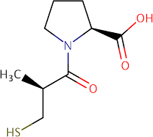

**Gambar 2.1** Struktur Kimia Captopril

CgH15NO3S

Struktur Kimia obat Captopril Captopril cepat diabsorsi tetapi mempunyai durasi kerja yang pendek.

Indikasi : Untuk hipertensi berat hingga sedang. Kombinasi dengan tiazida memberikan efek adiktif, untuk gagal jantung dengan Beta Bloker memberikan efek yang kurang adiktif, untuk gagal jantung yang tidak cukup responsive atau tidak dapat dikontrol dengan diuretic dan digitalis. Dalam hal ini pemberian Captopril diberikan bersama diuretic dan digitalis.

Efek Samping :

* Menimbulkan proteinuria
* Neutropenia / agranulositosis
* Hipotensi

Kontra Indikasi : Pengerita yang hipersensitif terhadap Captopril atau penghambat AC lainnya, misalnya pasien yang mengalami Angioderma selama pengobatan dengan penghambat AC lainnya.

Interaksi obat :

* Alkohol
* Obat anti inflamasi
* Suplemen potassium atau obat yang mengandung potassium

### Amlodipine

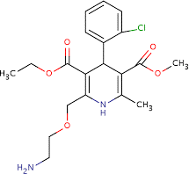

**Gambar 2.2** Struktur Kimia Amlodipine

C20H25CIN2O5

Farmakologi : Amlodipine untuk pengobatan hipertensi, dapat digunakan sebagai obat tunggal untuk mengontrol tekanan darah pada sebagian besar penderita hipertensi.

### Cara Kerja Obat Farmakodinamik

Amlodipine merupakan antagonis kalsium (Antagonis Ion Kalsium) dan menghambat influx (masuknya) ion melalui membrane kedalam otot polosvaskuler dan otot jantung, mekanisme antihipertensi dari amlodipine adalah efek relaksasi langsung pada otot halus pembuluh darah. Mekanisme yang tepat pada amlodipine yaitu mengurangi angina yang ischernic total dengan 2 (dua) tindakan sebagai berikut :

* + Amlodipine melalui Arteriol perifer, sehingga dapat menurunkan resistensi perifer total (afterload) terhadap cara kerja jantung karena amlodipine tidak mengurangi frekuensi denyut jantung pengurangan beban jantung akan menyebabkan penurunan kebutuhan oksigen Miokardial serta kebutuhan energy.
  + Mekanisme tindakan Amlodipine yang melibatkan dilatasi dari penyempitan dari ateri coroner utama dan arteroleskoroner baik di daerah normal atau iskemik < pelepasan ini meningkatkan pengiriman oksigen Kemiokard pada pasien dengan kejang arterikoroner (Prinzmetals atau Varian Angina). Perubahan lifid plasma dan cocok digunakan pada pasien dengan penyakit Asma, Diabetes dan Asam Urat. Studi hemadinamik dan uji klinis terkontrol NYHA. Pasien gagal jantung kelas II-III telah menunjukkan bahwa amlodipine tidak menyebabkan kerusakan klinis yang diukur dengan toleransi latihan, meninggalkan Fraksi Ejeksi Ventricular dan Sintomatologi Klinis.

### Cara Kerja Obat Farmakokinetik

Absorpsi : Amlodipine diabsorpsi secara bertahap pada pemberian per-oral, konsentrasi puncak dalam plasma dicapai dalam waktu enam sampai dua belas jam. Bioavailabilitas Amlodipine sekitar 64-80%. Volume distribusi sekitar 21 per kilogram. Biotransisi/Eliminasi : Waktu paruh dari eliminasi obat dalam plasmaberkisar 35-50 jam, untuk penggunaan satu kali sehari. Dalam kondisi stabil, dosis obat dalam plasma berlangsung setelah 7-8 hari. Amlodipine secara ekstensif dimetabolisme oleh hati untuk metabolis-aktif bersama 10% dari metabolism aktif dan 60% dari metabolism pasif diekstraksiskan dalam urine.

### Indikasi

Amlodipine diindikasikan untuk pengobatan garis pertama dari hipertensi dan dapat digunakan sebagai bahan tunggal untuk mengontrol tekanan darah pada sebagian besar pasien. Amlodifine diindikasikan untuk pengobatan dari iskemiamiokard.

### Efek Samping

Sakit Kepala, Odema, kelelahan, mengantuk, mual, nyeri perut dan tidak nafsu makan, flushing dan palpitasi.

### Interaksi Obat

Amlodipine telah aman diberikan dengan diuretik, thiazide, betablokers inhibitor angiotensin, converting enzyme, nitrat long acting, nitroglisering sublingual, nsaid antibiotic dan hipoglikemik oral secara invintro data dari studi dengan plasma manusia menunjukkan bahwa amlodipine tidak berpengaruh pada protein pengikatan obat yang diuji (Digoksin, Phenytoin, Warfarin dan Indometasin).

### Nifedipine

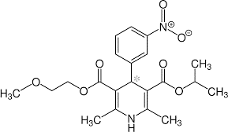

**Gambar 2.3** Struktur Kimia Nifedipine

Dimetil 1,4-dihidro-2,6-dimetil-4(0-nitrofenil)-3,5-piridinadikarboksilat) BM 346,34

Pemberian : serbuk kuning, terurai oleh cahaya langsung Kelarutan : praktis tidak larut dalam air, mudah larut dalam aseton

Khasiat utamanya adalah : vasodilatasi, maka terutama digunakan pada hipertensi esensial (ringan dan sedang)

### Efek Samping

Yang sering terjadi adalah hipotensi pada pasien usia lanjut, gangguan lambung, mual, lemas, adema tungkal, tremor, kram pada tungkai, kongestinasal, takikardia, tinnitus reaksi dermatologi, rasa nyeri pada mata dan halusinasi.

### Kontra Indikasi :

* Hipersensitive terhadap nifedipine
* Pemberian terhadap wanita hamil harus dengan pertimbangan yang hati-hati

### Interaksi obat :

* Penggunaan Nifedifine bersamaan dengan betabloker mempotensialkan efek anti hipertensi nifedifine.
* Penggunaan nifedifine bersamaan dengan betabloker pada pasien dengan insufisiensi jantung, tetapi harus dimulai dengan dosis kecil dan pasien harus dimonitor dengan sangat hati-hati.
* Penggunaan nifedifine bersamaan dengan cimetidine (tidak pada ranitine) meningkatkan konsentrasi plasma.

### Kerangka Konsep

Berdasarkan tujuan penelitian diatas, maka kerangka konsep dalam penelitian ini adalah :

### Variabel Bebas Variabel Terikat

Jenis Obat Anti hipertensi :

1. Captopril
2. Amlodipin
3. Nifedipin

Golongan Obat Anti hipertensi :

1. Penghambat ACE
2. Antagonis Calsium

Persentase obat Anti hipertensi

* 1. **Definisi Operasional**

Agar sesuai dengan focus penelitian, maka definisi operasional diuraikan sebagai berikut :

* + 1. Hipertensi adalah tekanan darah tinggi atau hipertensi yaitu kondisi medis ketika terjadi peningkatan tekanan darah secara kronis dalam jangka waktu lama. Pada pemeriksaan tekanan darah, akan didapatkan dua angka yang lebih tinggi diperoleh pada saat jantung mengalami kontraksi, angka ini menunjukkan tekanan sistolik. Angka yang lebih rendah diperoleh pada saat jantung relaksasi, angka ini menunjukkan tekanan darah diastolik.
    2. Golongan dan jenis obat yang akan dianalisis adalah Captopril,Amlodipine dan nipedipine.

### 2.11.1 Pusat Kesehatan Masyarakat

Berdasarkan Peraturan Menteri Kesehatan Republik Indonesia Nomor 75 Tahun 2014 tentang Standar Pelayanan Kefarmasian di Puskesmas, yang dimaksudkan dengan Pusat Kesehatan Masyarakat yang selanjutnya disebut Puskesmas adalah fasilitas pelayanan kesehatan yang menyelenggarakan upaya kesehatan masyarakat dan upaya kesehatan perseorangan tingkat pertama, dengan lebih mengutamakan upaya promotif dan preventif untuk mencapai derajat kesehatan yang setinggi-tingginya (Azrul Azwar, 1996).

Diwilayah kerja Puskesmas mempunyai fungsi (Pasal 5) :

1. Penyelenggaraan UKM tingkat pertama di wilayah kerjanya
2. Penyelenggaraan UKP tingkat pertama di wilayah kerjanya

Dalam menyelenggarakan fungsi sebagaimana dimaksud dalam huruf a, Puskesmas berwenang untuk :

1. Melaksanakan perencanaan berdasarkan analisis masalah kesehatan masyarakat dan analisis kebutuhan pelayanan yang diperlukan.
2. Melaksanakan advokasi dan sosialisasi kebijakan kesehatan.
3. Melaksanakan komunikasi, informasi, edukasi dan pemberdayaan masyarakat dalam bidang kesehatan.
4. Menggerakkan masyarakat untuk mengidentifikasi dan menyelesaikan masalah kesehatan pada setiap tingkat perkembangan masyarakat yang bekerjasama dengan sektor lain terkait.
5. Melaksanakan pembinaan terhadap jaringan pelayanan dan upaya kesehatan berbasis masyarakat
6. Melaksanakan peningkatan kompetensi sumber daya manusia Puskesmas
7. Memantau pelaksanaan pembangunan agar berwawasan kesehatan
8. Melaksanakan pencatatan, pelaporan, dan evaluasi terhadap akses mutu, dan cakupan pelayanan kesehatan.
9. Memberikan rekomendasi terkait masalah kesehatan masyarakat, termasuk dukungan terhadap system kewaspadaan dini dan respon penanggulangan penyakit.

Dalam menyelenggarakan fungsi sebagaimana dimaksud dalam huruf b, Puskesmas berwenang untuk :

1. Menyelenggarakan pelayanan kesehatan dasar secara komprehensif berkesinambungan dan bermutu.
2. Menyelenggarakan pelayanan kesehatan yang mengutamakan upaya promotif dan preventif
3. Menyelenggarakan pelayanan kesehatan yang berorientasi pada individu, keluarga, kelompok dan masyarakat.
4. Menyelenggarakan pelayanan kesehatan yang mengutamakan keamanan dan keselamatan pasien, petugas dan pengunjung.
5. Menyelenggarakan pelayanan kesehatan dengan prinsip koordinatif dan kerjasama inter dan antar profesi.
6. Melaksanakan rekam medis
7. Melaksanakan pengadaan, pelaporan dan evaluasi terhadap mutu dan akses pelayanan kesehatan.
8. Melaksanakan peningkatan kompetensi tenaga kesehatan
9. Mengkoordinasikan dan melaksanakan pembinaan fasilitas pelayanan kesehatan tingkat pertama di wilayah kerjanya.
10. Melaksanakan penapisan rujukan sesuai dengan indikasi medis dan system rujukan.Selain menyelenggarakan fungsi sebagaimana Puskesmas dapat berfungsi sebagai wahana pendidikan tenaga kesehatan.

### Puskesmas Tangkahan Durian

Puskesmas Tangkahan durian berdiri tahun 1989, dengan luas tanah 89,90 Km2 yang mempunyai wilayah kerja terdiri dari 2 (dua) Kelurahan dan 5 (lima) Desa dengan 38 (tiga puluh delapan) dusun.

### Keadaan Geografis

Puskesmas Tangkahan Durian secarra geografis terletak 3,9967833LU, 2326500 BT seluas 89,90 KM2. Secara administrative, wilayah kerja Puskesmas Tangkahan Durian terdiri dari 2 (dua) Kelurahan dan 5 (lima) Desa serta 38 (tiga puluh delapan) dusun.

### Keadaan Demografis

Mengacu pada data yang dikumpulkan melalui bidan desa masing-masing pada Tahun 2019, jumlah Penduduk Kecamatan Brandan Barat diperkirakan berjumlah 29.737 orang, dengan jumlah KK sebanyak 7.954, atau rata-rata jiwa/rumah tangga sebesar 3,92% dengan tingkat kepadatan penduduk 2494 per km2.

### Visi dan Misi

Dalam menyelenggarakan pembangunan kesehatan, Puskesmas Tangkahan Durian Kecamatan Brandan Barat tetap mengacu dan berorientasi pada dasar-dasar pembangunan kesehatan yang dilaksanakan oleh Pemerintah Pusat melalui Departemen Kesehatan, sehingga tetap dengan seksama memperhatikan dasar-dasar pembangunan kesehatan.

### Visi :

Visi adalah “Memandirikan Masyarakat Brandan Barat Untuk Hidup Lebih Sehat”.

### Misi :

* + - 1. Meningkatkan peran serta masyarakat dan sektor terkait dalam memelihara dan meningkatkan kesehatan individu, keluarga, masyarakat dan lingkungannya.
      2. Meningkatkan profesionalisme dan efektifitas tenaga kesehatan
      3. Meningkatkan jangkauan, kecepatan dan ketepatan pelayanan kesehatan kepada masyarakat.

### Pelayanan Pasien

* + - 1. Pasien Jaminan Kesehatan Nasional (JKN)

Setiap orang yang melakukan konsultasi masalah kesehatannya untuk memperoleh pelayanan kesehatan yang diperlukan baik secara langsung maupun tidak langsung, Puskesmas Tangkahan Duriandengan menggunakan Kartu Indonesia Sehat (KIS).

* + - 1. Pasien Umum

Setiap orang yang melakukan konsultasi masalah kesehatannya untuk memperoleh masalah kesehatan yang diperlukan baik secara langsung maupun tidak langsung di Puskesmas Tangkahan Durian dengan memberikan pelayanan kesehatan yang bersifat umum sesuai dengan standart yang diterapkan.

### Pelayanan Kefarmasian

Menurut Peraguran Menteri Kesehatan Republik Indonesia Nomor 74 Tahun 2016 Tentang Standar Pelayanan Kefarmasian di Puskesmas. Standar pelayanan kefarmasian adalah tolak ukur yang dipergunakan sebagai pedoman pelayanan kefarmasian adalah suatu pelayanan langsung dan bertanggung jawab kepada pasien yang berkaitan dengan sediaan farmasi dengan maksud mencapai hasil yang pasti untuk meningkatkan mutu kehidupan pasien.

1. Pengelolaan obat dan bahan medis habis pakai meliputi :
   * Perencanaan kebutuhan
   * Permintaan
   * Penerimaan
   * Penyimpanan
   * Pendistribusian
   * Pengendalian
   * Pencatatan, pelaporan dan pengarsipan dan
   * Pemantauan dan evaluasi pengelolaan
2. Pelayanan Farmasi Klinik meliputi
   * Pengkajian resep penyerahan obat dan pemberian informasi obat
   * Pelayanan informasi obat
   * Konseling

* Pemantauan dan pelaporan efek samping obat
* Pemantauan terapi obat
* Evaluasi penggunaan obat

### BAB III METODE PENELITIAN

### Jenis danDesainPenelitian

### Jenis Penelitian

Jenis penelitian yang digunakan pada penelitian ini adalah survey deskriptif. Survey deskriptif adalah suatu penelitian yang bertujuan untuk menggambarkan masalah kesehatan serta yang terkait dengan kesehatan sekelompok penduduk atau orang yang tinggal dalam komunitas tertentu (Notoatmodjo, 2014).

Penelitian ini bertujuan untuk mengetahui gambaran peresepan penggunaan obat pada penderita hipertensi berdasarkan usia, jenis kelamin, dan golongan penggunaan obat pada resep hipertensi periode Januari-Maret 2020 di Puskesmas Tangkahan Durian.

### Desain Penelitian

Desain penelitian yang digunakan dalam penelitian ini adalah desain penelitian survey deskriptif yaitu prosedur penelitian kuantitatif. Data kuantitatif diperoleh dari data sekunder yang diambil langsung dari resep pada penderita hipertensi di Puskesmas Tangkahan Durian periode Januari-Maret 2020.

### Lokasi dan Waktu Penelitian

Lokasi Penelitian : Puskesmas Tangkahan Durian Waktu Penelitian : Maret-Mei 2020

### Populasi dan Sampel Penelitian

Populasi : Seluruh resep-resep yang ada di Puskesmas Tangkahan Durian Periode bulan Januari-Maret 2020

Sampel : Resep-resep obat antihipertensi periode bulan Januari-Maret 2020.

20

21

### Jenis dan Pengumpulan Data

### Jenis Data

Jenis data yang digunakan dalam penelitian ini adalah “Data Sekunder”,yaitu data yang diambil langsung dari resep pada pasien hipertensi di Puskesmas Tangkahan durian periode Januari-Maret 2020.

### 3.4.2. Pengumpulan Data

Pengumpulan data dilakukan secara retrospective adalah meneliti ke belakang dengan mengumpulkan data tentang resep-resep penggunaan obat antihipertensi di Puskesmas Tangkahan Durian, periode Januari-Maret 2020.

### Prosedur Kerja

1. Kumpulkan seluruh resep-resep yang ada di Puskesmas Tangkahan Durian periode bulan Januari-Maret 2020.
2. Pisahkan resep-resep yang mengandung obat antihipertensi periode bulan Januari-Maret 2020.
3. Jumlahkan keseluruhan resep-resep yang telah di pisahkan selama bulan Januari-Maret 2020.
4. Rumus

Jumlah R/ amlodipin 5 mg+Jumlah R/amlodipin 10 mg x 100% Jumlah seluruh R/obat anti hipertensi

Jumlah R/ Captopril 12,5 mg + Jumlah R/ Captopril 25 mg x 100% Jumlah seluruh R/ obat antihipertensi

Jumlah R/ Nipedipin 10 mg x 100% Jumlah seluruh R/ obat antihipertensi

# BAB IV

22

**HASIL DAN PEMBAHASAN**

### 4.1. Hasil

Berdasarkan hasil pengamatan dan pengolahan data yang Penulis lakukan terhadap peresepan penggunaan obat anti hipertensi pada pasien periode Januari-Maret 2020 di Puskesmas Tangkahan Durian. Maka didapatkan data sebagai berikut :

Tabel 4.1. Jumlah resep obat yang mengandung Obat Antihipertensi pada bulan Januari-Maret 2020.

|  |  |  |  |  |  |
| --- | --- | --- | --- | --- | --- |
| **No.** | **Resep Obat** | **Januari** | **Pebruari** | **Maret** | **Total** |
| **1** | Captopril 12,5 mg | 17 | 3 | 5 | 25 |
| **2** | Captopril 25 mg | 9 | 8 | 5 | 22 |
| **3** | Amlodipin 5 mg | 14 | 5 | 14 | 33 |
| **4** | Amlodipine 10 mg | 12 | 27 | 20 | 59 |
| **5** | Nifedipne 10 | 10 | 5 | 3 | 18 |
|  | Jumlah | 62 | 48 | 47 | 157 |

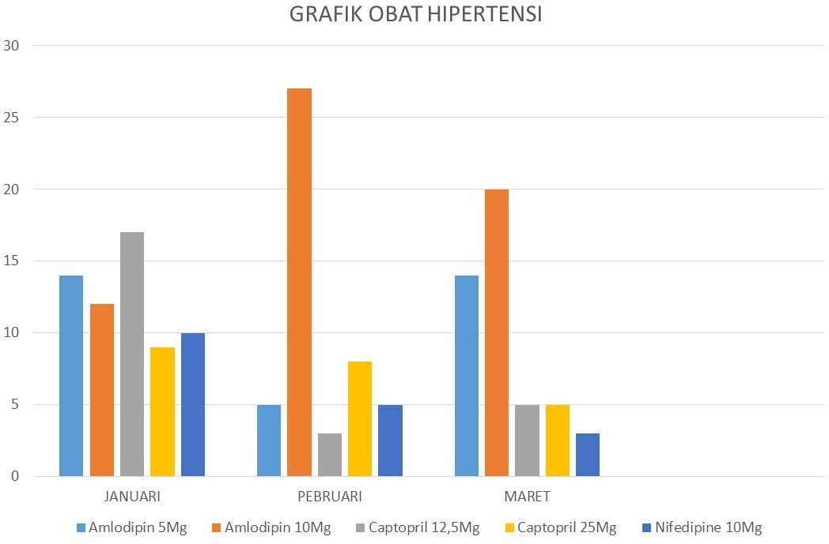

22

Tabel 4.2. Peresepan penggunaan obat anti hipertensi berdasarkan zat Aktif

|  |  |  |  |
| --- | --- | --- | --- |
| **No** | **Zat Aktif** | **Jumlah R/** | **Persentase (%)** |
| **1** | Captopril | 47 | 29,94% |
| **2** | Amlodipine | 92 | 58,60% |
| **3** | Nifedipin | 18 | 11,46% |
|  | Jumlah | 157 | 100% |

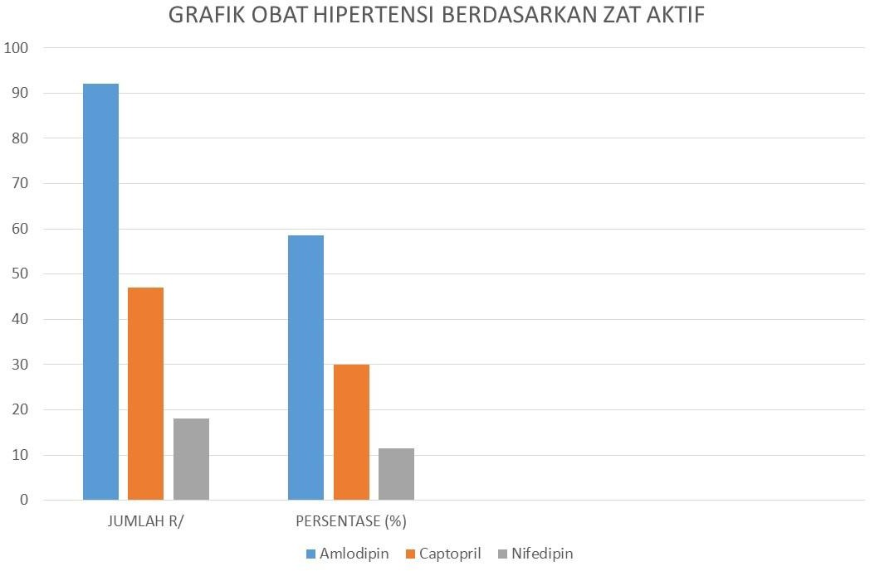

Tabel 4.3. Peresepan penggunaan obat antihipertensi berdasarkan golongan obat.

|  |  |  |  |
| --- | --- | --- | --- |
| **No** | **Golongan Obat** | **Jumlah R/** | **Persentase (%)** |
| **1** | Penghambat ACE | 47 | 29,94% |
| **2** | Antagonis Kalsium | 110 | 70,06% |
|  | Jumlah | 157 | 100% |

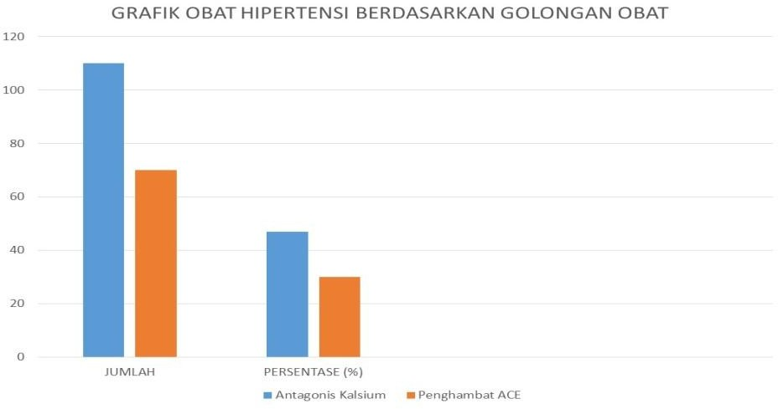

Tabel 4.4. Jumlah resep obat yang mengandung obat antihipertensi pada bulan Januari-Maret 2020

No. Bulan JumlahResep persentase (%)

|  |  |  |
| --- | --- | --- |
| 1. Januari | 62 | 39,49 |
| 2. Pebruari | 48 | 30,57 |
| 3. Maret | 47 | 29,94 |

### 1.2 Pembahasan

PadaTabel 4.1 obat yang banyakdiresepkanadalah amlodipine 10 mg sebanyak 59 di ikutiamlodipin 5 mg sebanyak 33 resep.

Padatabel 4.2 menunjukkan bahwa resep obat yang paling banyak digunakan adalah amlodipine sebanyak 92 resep (58,60%).Amlodipin merupakan anti hipertensi golongan antagonis kalsium atau dikenaldengan istilah Calcium-Channel Blockers (CCB).Amlodipin digunakan untuk hipertensi esensial,amlodipin memiliki selektivitas tinggi dibandingkan obat-obatan sejenisnya.Amlodipin memilikisifat-sifat farmakodinamik dan farmakokinetik yang menguntungkan.Sifat-sifat tersebut seperti bioavailabilitas tinggi,waktu paruh panjang,dan durasi yang lebih lama yang memungkinkan penderita hipertensi untuk minum obat sekali sehari.

Amlodipin mengakibatkan hipertensi berkurang dan reflex takikardia berkurang. Amlodipine juga memiliki efek samping vasodilatasi akut yang rendah seperti pusing,flushing,sakit kepala,karena kerja amlodipine lambat. Amlodipin

dengan dosis sekali sehari secara signifikan efektif menurunkan tekanan darah selama periode 24 jam, sehingga amlodipin sangat efektif terhadap penderita hipertensi usia lanjut. Tingginya peresepan amlodipin dikarenakan banyaknya pasien yang berusia diatas 50 tahun, sehingga amlodipin dijadikan alternative yang lebih menguntungkan dalam pengobatan.

Pada Tabel 4.3 menunjukkan bahwa golongan obat anti hipertensi paling banyak diresepkan adalah golongan antagonis kalsium yaitu sebanyak 110 resep (70.06%). Kemudian golongan ACE yaitu sebanyak 47 resep (29,94%). Golongan antagonis kalsium adalah untuk memperlambat gerakan kalsium kedalam sel jantung dan dinding pembuluh darah yang membuat lebih mudah bagi jantung untuk memompa dan memperlebar pembuluh darah, akibatnya jantung tidak harus bekerja keras dan tekanan darah dapat turun. Anti hipertensi golongan Antagonis Kalsium (CCB) di rekomendasikan sebagai terapi pertama apabila penderita hipertensi tidak cocok dalam menggunakan terapi pengobatan golongan diuretik tiazid atau ACEi. CCB dihidropiridin seperti amlodipin dan nipedipin sangat efektif terhadap penderita hipertensi usia lanjut. Sedangkan captopril adalah sejenis ACE inhibitor yang bekerja dengan cara menghambat produksi hormone angiostensin II, hal ini akan membuat dinding pembuluh darah lebih rileks sehingga dapat menurunkan tekanan darah sekaligus meningkatkan suplay darah dan oksigen ke jantung yang memiliki efek untuk membantu memperlancar aliran darah dalam pembuluh sehingga menurunkan darah tinggi.

Pada table 4.4 menunjukkan bahwa persentasi penggolongan obat antihipertensi yang paling banyak di resepkan pada bulan januari 62 resep (39,49%).Dari penelitian yang telahdilakukan diperoleh persentase penggunaan resep yang mengandung obat antihipertensi pada bulan januari, februari, maret 2020. Pada bulan januari sebesar 39,49%, pada bulan pebruari sebesar 30,57% dan pada bulan maret diperoleh sebesar 29,94%. Jadi penelitian yang dilakukan telah di peroleh peresentase penulisan resep yang mengandung obat antihipertensi periode Januari-Maret 2020.

Berdasarkan hasil pengamatan dan pengolahan data yang Penulis lakukan terhadap peresepan obat anti hipertensi berdasarkan jenis kelamin dan usia adalah : Perempuan sebanyak 81 resep(99,9%),dan laki-laki 61 resep (32,8%).

# BAB V KESIMPULAN DAN SARAN

### Kesimpulan

Berdasarkan hasil pengamatan peresepan obat antihipertensi periode Januari-Maret 2020 di Puskesmas Tangkahan durian, adalah sebagai berikut :

* + 1. Zat aktif anti hipertensi terbanyak adalah amlodipine 10 mg yaitu : 59 Resep (37.5%).Amlodipine 5 mg yaitu : 33 Resep (21.0%).Captopril 12,5 mg yaitu : 25 Resep ( 15,9%),dan Captopril 25 mg yaitu : 22 Resep (14.0

%).

* + 1. Golongan obat antihipertensi paling banyak diresepkan adalah golongan antagonis kalsium yaitu :Amlodipin 10 mg 59 Resep (37.5%),Amlodipin 5 mg 33 resep (21.0%) dan nipedipin 10 mg 18 Resep (11.46%).
    2. Persentasi penggunaan obat antihipertensi Amlodipin 5 mg dari Januari- Maret 2020 diperoleh : 21%, Amlodipin 10 mg dari Januari-Maret 2020 diperoleh : 37%, Captopril 12,5 mg dari Januari-Maret 2020 diperoleh : 16%, Captopril 25 mg dari Januari-Maret 2020 diperoleh : 14%, Nipedipin 10 mg dari januari-Maret 2020 diperoleh : 11%.

### Saran

* + 1. Dalam hal ini sebaiknya instansi terkait puskesmas mengadakan penyuluhan terhadap masyarakat tentang manajemen hipertensi dan pola hidup yang sehat terutama terhadap usia diatas 50 tahun
    2. Puskesmas harus meningkatkan ketersediaan jenis obat-obatan antihipertensi di Puskesmas Tangkahan durian, agar semua pasien merasa puas dengan fasilitas Puskesmas.

# DAFTAR PUSTAKA

Badan Penelitian dan pengembangan kesehatan Riset Kesehatan Dasar (Riskesdes) 2007. Jakarta Kementerian Kesehatan RI

Departemen kesehatan RI. 1995 Farmakope Indonesia edisi IV Jakarta:Departemen kesehatan

Departemen Farmakologi dan Teraupetik, 2007. Farmakologi dan Terapi edisi V. Jakarta Fakultas Kedokteran-Universitas Indonesia

ISO Indonesia. 2010-2011. Informasi Spesialite Obat Volume 45. Jakarta PT. ISFI

Junaidi dan iskandar, 2012. Hipertensi. Jakarta: PT. Buana Ilmu Populer Masriadi. H.DR.2016. Epidemiologi Penyakit Tidak Menular. CV Trans : DKI Jakarta

Muhadi,devisi kardiologi,Departemen ilmu penyakit dalam,fakultas kedokteran Universitas Indonesia/RS Cipto Mangunkusumo Jakarta,Indonesia

Muhammadun. A.S. 2010. Hidup Bersama Hipertensi. Jogjakarta: IN-Books Permenkes RI. No. HK.02.02/MENKES/068/I/2010. Tentang Kewajiban

Menggunakan Obat Generik di Fasilitas pelayanan kesehatan Pemerintah PerMenKes RI No.30 Tahun 2014 Tentang Standar Pelayanan Kefarmasian di

Puskesmas

Profil Puskesmas Tangkanan Durian Kabupaten Langkat Undang-Undang RI, No.36 Tahun 2009, Tentang Kesehatan

Lampiran I

Surat Pemohonan Izin Pelatihan

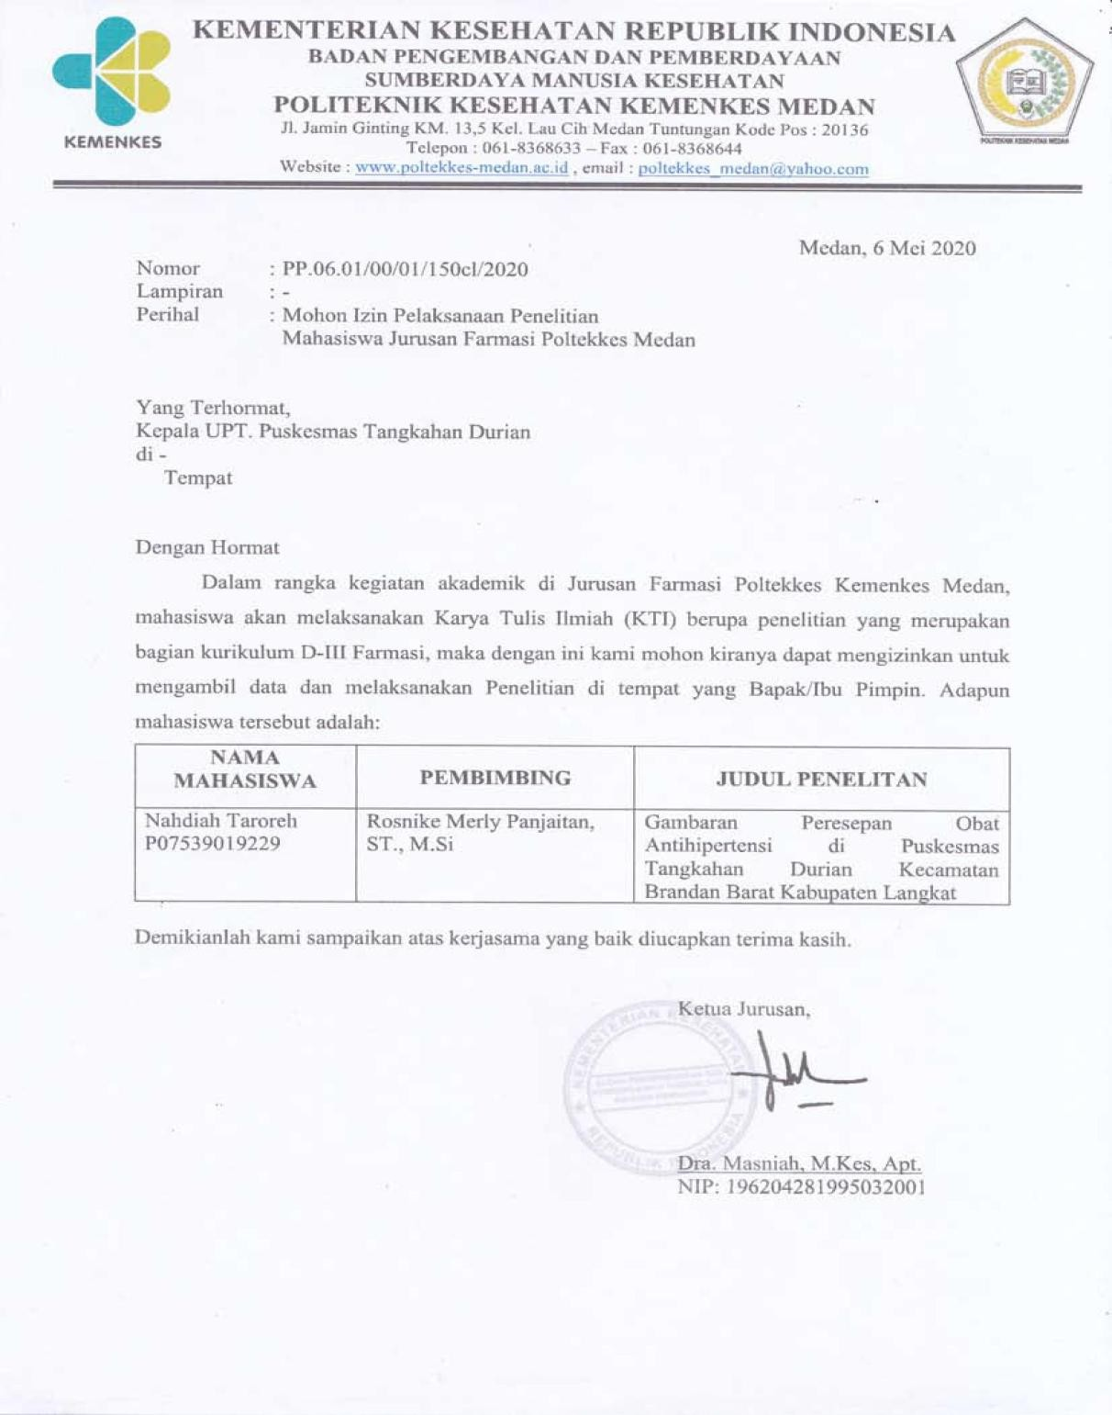

Lampiran II

Surat Balasan Izin Pelatihan

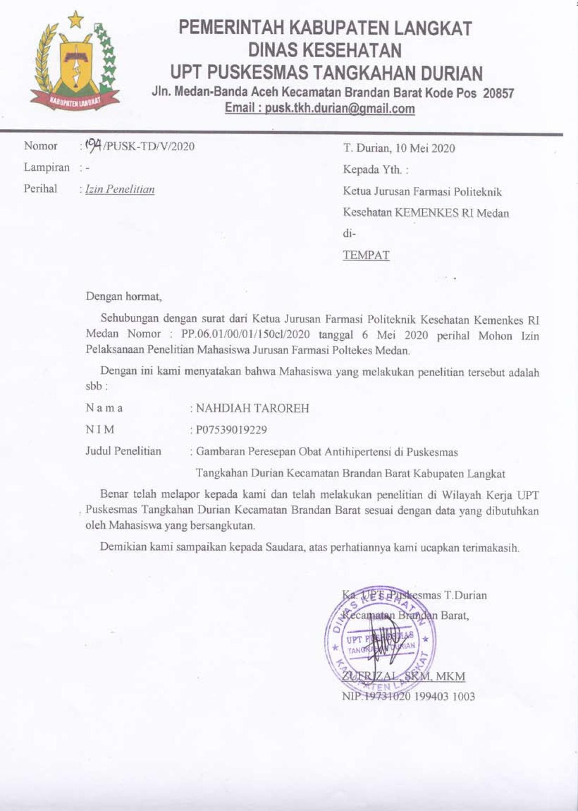

Lampiran III

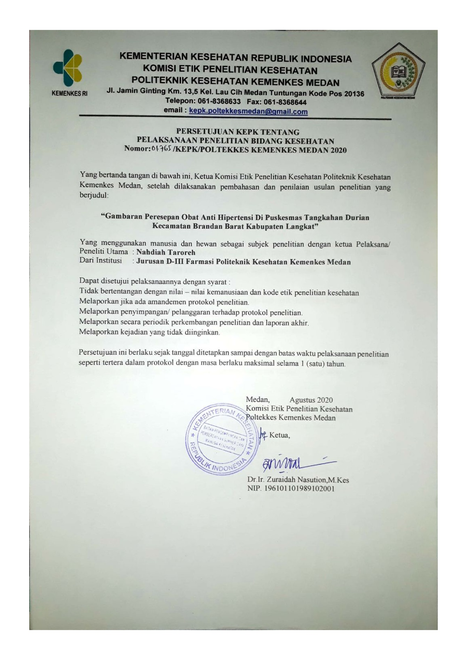Surat Ethical Clereance

Lampiran IV

Pemakaian Obat Berdasarkan Usia dan Jenis Kelamin Bulan Januari

|  |  |  |  |  |  |  |  |  |
| --- | --- | --- | --- | --- | --- | --- | --- | --- |
| **NO.** | **Nama Pasien** | **Jenis**  **Kelamin** | | **UMUR (Tahun)** | | | | |
| **L** | **P** | **30-40** | **40-50** | **50-60** | **60-70** | **70-80** |
| 1 | Kamaluddin | L |  |  |  |  | 68 |  |
| 2 | Muh Razali | L |  |  |  |  | 65 |  |
| 3 | Aswan | L |  |  |  |  |  | 73 |
| 4 | Siti Asiyah |  | P |  |  |  |  | 75 |
| 5 | Chariah |  | P |  |  |  | 61 |  |
| 6 | Zainuddin | L |  |  |  |  |  | 74 |
| 7 | Suriati |  | P |  |  |  |  | 78 |
| 8 | Sofiah |  | P |  |  |  |  | 73 |
| 9 | Asep | L |  |  |  |  |  | 70 |
| 10 | Norman | L |  |  |  |  |  | 70 |
| 11 | Zakaria | L |  |  |  |  |  | 74 |
| 12 | Sofyan | L |  |  |  |  |  | 71 |
| 13 | Chairul | L |  |  |  |  |  | 78 |
| 14 | Widyawati |  | P |  |  |  |  | 75 |
| 15 | Ruslan | L |  |  |  |  |  | 77 |
| 16 | Jafar Sidik | L |  |  | 43 |  |  |  |
| 17 | Said Ali | L |  |  |  |  | 64 |  |
| 18 | Syamsuddin | L |  |  |  | 58 |  |  |
| 19 | Kamaliah |  | P |  |  |  |  |  |
| 20 | Rosnely |  | P |  |  |  |  |  |
| 21 | Yusnety |  | P |  |  | 47 |  |  |
| 22 | Salmah |  | P |  |  |  |  | 75 |
| 23 | Zarwan | L |  |  |  |  |  | 77 |
| 24 | Rosnauli |  | P |  |  |  | 64 |  |
| 25 | P. Pinem |  | P |  |  |  | 65 |  |
| 26 | Suandi | L |  |  |  |  | 67 |  |
| 27 | Sabariah |  | P |  |  |  | 62 |  |
| 28 | Sumiati |  | P |  | 48 |  |  |  |
| 29 | Juminem |  | P |  |  |  | 65 |  |
| 30 | N. Nababan |  | P |  |  |  | 68 |  |
| 31 | M. Ginting | L |  |  |  | 52 |  |  |

Pemakaian Obat Berdasarkan Usia dan Jenis Kelamin Bulan Januari

|  |  |  |  |  |  |  |  |  |
| --- | --- | --- | --- | --- | --- | --- | --- | --- |
| **NO.** | **Nama Pasien** | **Jenis**  **Kelamin** | | **UMUR (Tahun)** | | | | |
| **L** | **P** | **30-40** | **40-50** | **50-60** | **60-70** | **70-80** |
| 32 | Aziz | L |  | 45 |  |  |  |  |
| 33 | Salamah |  | P |  | 50 |  |  |  |
| 34 | Supiah |  | P |  | 52 |  |  |  |
| 35 | T. Angkat | L |  |  |  |  |  | 78 |
| 36 | S. Tarigan | L |  |  |  |  | 69 |  |
| 37 | M. Ali | L |  |  |  |  |  | 75 |
| 38 | Neng Sari |  | P |  |  | 54 |  |  |
| 39 | Nurdiansyah | L |  |  |  |  | 67 |  |
| 40 | Rotua |  | P |  |  |  | 65 |  |
| 41 | Inur |  | P |  |  |  | 66 |  |
| 42 | Mael | L |  |  |  |  | 69 |  |
| 43 | Sabariah |  | P |  |  |  | 68 |  |
| 44 | Efendi | L |  |  |  |  | 64 |  |
| 45 | Kasman | L |  |  |  |  | 64 |  |
| 46 | Sutrisno | L |  |  |  |  | 62 |  |
| 47 | Suparman | L |  |  | 48 |  |  |  |
| 48 | H. Yusuf | L |  |  | 45 |  |  |  |
| 49 | Roslina |  | P |  |  |  | 66 |  |
| 50 | Junaidi | L |  |  |  |  | 68 |  |
| 51 | Saulina |  | P |  |  |  | 64 |  |
| 52 | Kasmiyen |  | P |  |  | 55 |  |  |
| 53 | Suparno | L |  |  |  | 58 |  |  |
| 54 | Pariem |  | P |  |  |  |  | 74 |
| 55 | Iskandar Z | L |  |  |  |  |  | 77 |
| 56 | Matsyah | L |  |  |  |  | 64 |  |
| 57 | Jarnik | L |  |  |  |  | 68 |  |
| 58 | Sapiah |  | P |  |  |  |  | 75 |
| 59 | Maisalmah |  | P |  |  |  | 65 |  |
|  | JUMLAH | 31 | 28 |  | 6 | 7 | 27 | 19 |

Pemakaian Obat Berdasarkan Usia dan Jenis Kelamin Bulan Pebruari

|  |  |  |  |  |  |  |  |  |
| --- | --- | --- | --- | --- | --- | --- | --- | --- |
| **NO.** | **Nama Pasien** | **Jenis**  **Kelamin** | | **UMUR (Tahun)** | | | | |
| **L** | **P** | **30-40** | **40-50** | **50-60** | **60-70** | **70-80** |
| 1 | Nila Kesuma |  | P | 38 |  |  |  |  |
| 2 | Nety Lassma |  | P |  |  |  | 67 |  |
| 3 | Sutariem |  | P |  |  |  |  | 72 |
| 4 | Sudarmin | L |  |  |  |  |  | 79 |
| 5 | Munawar | L |  |  |  |  | 66 |  |
| 6 | Khairunisah |  | P |  |  |  | 64 |  |
| 7 | Dancah K | L |  |  |  |  | 65 |  |
| 8 | Zuraida |  | P |  | 47 |  |  |  |
| 9 | Miseh |  | P |  | 46 |  |  |  |
| 10 | Sujono | L |  |  |  |  | 64 |  |
| 11 | Mumum |  | P |  |  |  |  |  |
| 12 | Magdalena |  | P |  |  |  |  | 74 |
| 13 | Suryadi | L |  |  |  |  | 67 |  |
| 14 | Taufik | L |  |  | 43 |  |  |  |
| 15 | Rosita |  | P |  | 43 |  |  |  |
| 16 | Nilam Sari |  | P |  | 46 |  |  |  |
| 17 | Siti Aisyah |  | P |  |  | 50 |  |  |
| 18 | Adi Lubis | L |  |  |  |  | 66 |  |
| 19 | Habibah |  | P |  |  |  |  | 74 |
| 20 | Zulfan | L |  |  |  |  | 65 |  |
| 21 | Arifuddin | L |  |  |  |  | 67 |  |
| 22 | Umi Salamah |  | P |  |  |  | 64 |  |
| 23 | Budiono | L |  |  |  |  | 69 |  |
| 24 | Sekarsari |  | P |  |  | 54 |  |  |
| 25 | Zufri | L |  |  |  | 58 |  |  |
| 26 | Halimah |  | P |  |  |  |  | 71 |
| 27 | Artuti |  | P | 39 |  |  |  |  |
| 28 | Sahariana |  | P |  |  |  | 63 |  |
| 29 | Siti Aminah |  | P |  |  |  | 67 |  |
| 30 | Herlina |  | P |  |  |  | 69 |  |
| 31 | Syafrin | L |  |  |  |  |  | 76 |

Pemakaian Obat Berdasarkan Usia dan Jenis Kelamin Bulan Pebruari

|  |  |  |  |  |  |  |  |  |
| --- | --- | --- | --- | --- | --- | --- | --- | --- |
| **NO.** | **Nama Pasien** | **Jenis**  **Kelamin** | | **UMUR (Tahun)** | | | | |
| **L** | **P** | **30-40** | **40-50** | **50-60** | **60-70** | **70-80** |
| 32 | S Carles | L |  |  |  |  |  | 73 |
| 33 | Manginar |  | P |  |  |  | 70 |  |
| 34 | Suryadi | L |  |  |  |  |  | 71 |
| 35 | Kamariah |  | P |  |  | 56 |  |  |
| 36 | Hindun Sari |  | P |  | 45 |  |  |  |
| 37 | Aminah |  | P |  | 44 |  |  |  |
| 38 | Laela Sari |  | P |  | 40 |  |  |  |
| 39 | Zuraidah |  | P |  | 42 |  |  |  |
| 40 | Suryawati |  | P |  |  | 58 |  |  |
| 41 | Minah |  | P |  |  |  | 66 |  |
| 42 | R. Tarigan | L |  |  |  | 53 |  |  |
| 43 | R Simamora | L |  |  |  | 51 |  |  |
|  | JUMLAH | 15 | 28 | 3 | 9 | 7 | 16 | 8 |

Pemakaian Obat Berdasarkan Usia dan Jenis Kelamin Bulan Maret

|  |  |  |  |  |  |  |  |  |
| --- | --- | --- | --- | --- | --- | --- | --- | --- |
| **NO.** | **Nama Pasien** | **Jenis Kelamin** | | **UMUR (Tahun)** | | | | |
| **L** | **P** | **30-40** | **40-50** | **50-60** | **60-70** | **70-80** |
| 1 | T. Angkat | L |  |  |  |  |  | 78 |
| 2 | Dancah | L |  |  |  |  | 66 |  |
| 3 | Zulhamidi | L |  | 35 |  |  |  |  |
| 4 | Kamisah |  | P |  |  |  | 68 |  |
| 5 | Suniem |  | P |  |  |  |  | 73 |
| 6 | Zahrinem |  | P |  |  |  |  | 76 |
| 7 | N. Hutapea |  | P |  |  |  | 68 |  |
| 8 | Anto Tariga | L |  |  |  | 54 |  |  |
| 9 | Zulina |  | P |  | 46 |  |  |  |
| 10 | Risda Yulina |  | P |  |  | 57 |  |  |
| 11 | Sumi |  | P |  |  |  | 62 |  |
| 12 | Muslim | L |  |  |  | 55 |  |  |
| 13 | Saodah |  | P |  |  |  | 64 |  |
| 14 | Paino | L |  |  |  |  | 68 |  |
| 15 | Suratman | L |  |  |  |  | 66 |  |
| 16 | Ratnawaty |  | P |  |  |  | 60 |  |
| 17 | Suhelinda | L |  |  |  | 51 |  |  |
| 18 | Evi Marlina |  | P |  |  | 59 |  |  |
| 19 | Supriadi | L |  |  |  |  |  | 72 |
| 20 | Sabariah |  | P | 32 |  |  |  |  |
| 21 | Rosmida |  | P |  |  |  | 62 |  |
| 22 | Suparti |  | P |  |  |  | 67 |  |
| 23 | Suparmi |  | P |  |  |  | 63 |  |
| 24 | Siti Aminah |  | P |  |  |  |  | 78 |
| 25 | Kasminah |  | P |  |  |  |  | 73 |
| 26 | Jon Sirait | L |  |  |  |  | 69 |  |
| 27 | Poniman | L |  |  |  |  |  | 80 |
| 28 | Agung | L |  |  |  | 54 |  |  |
| 29 | Nurhasanah |  | P |  | 40 |  |  |  |
| 30 | Nurqariah |  | P |  |  |  | 70 |  |
| 31 | Saniwati |  | P |  |  |  |  |  |

Pemakaian Obat Berdasarkan Usia dan Jenis Kelamin Bulan Maret

|  |  |  |  |  |  |  |  |  |
| --- | --- | --- | --- | --- | --- | --- | --- | --- |
| **NO.** | **Nama Pasien** | **Jenis**  **Kelamin** | | **UMUR (Tahun)** | | | | |
| **L** | **P** | **30-40** | **40-50** | **50-60** | **60-70** | **70-80** |
| 32 | Sarirahmah |  | P |  | 42 |  |  |  |
| 33 | Tukijo | L |  |  |  |  |  | 79 |
| 34 | Pariati |  | P |  |  |  | 63 |  |
| 35 | Tumin | L |  |  |  |  |  | 71 |
| 36 | Trimulat | L |  |  |  |  | 62 |  |
| 37 | Sri Mala |  | P |  |  |  | 62 |  |
| 38 | Parinduri | L |  |  |  |  | 67 |  |
| 39 | Gemasari |  | P |  |  |  | 61 |  |
| 40 | Supriatno | L |  |  |  |  |  | 77 |
| 41 | Sarinah |  | P |  |  |  | 69 |  |
| 42 | Nurbariah |  | P |  |  |  |  | 72 |
|  | JUMLAH | 18 | 24 | 2 | 3 | 7 | 19 | 11 |

Lampiran V

## Penyakit terbanyak di Puskesmas Tangkahan Durian bulan Januari 2020

|  |  |  |
| --- | --- | --- |
| **NO** | **NAMA PENYAKIT** | **JUMLAH KUNJUNGAN** |
| 1 | ISPA | 160 |
| 2 | TUKAK LAMBUNG | 110 |
| 3 | HIPERTENSI | 62 |
| 4 | PENYAKIT PADA SISTEM OTOT DAN JARINGAN | 48 |
| 5 | PENYAKIT KULIT ALERGI | 45 |
| 6 | PENYAKIT KELAINAN GIGI DAN GUSI | 25 |
| 7 | DIARE | 23 |
| 8 | PENYAKIT MIALGIA | 20 |
| 9 | BRONCHITUS | 18 |
| 10 | TB. PARU | 17 |
| 11 | DIABETES MELLITUS | 16 |
| 12 | INFEKSI SALURAN KEMIH | 10 |
| 13 | KECACINGAN | 8 |
| 14 | PENYAKIT KULIT INFEKSI | 7 |
| 15 | DAN LAIN-LAIN | 5 |

Penyakit terbanyak di Puskesmas Tangkahan Durian bulan Pebruari 2020

|  |  |  |
| --- | --- | --- |
| **NO** | **NAMA PENYAKIT** | **JUMLAH KUNJUNGAN** |
| 1 | ISPA | 150 |
| 2 | TUKAK LAMBUNG | 119 |
| 3 | HIPERTENSI | 48 |
| 4 | PENYAKIT PADA SISTEM OTOT DAN JARINGAN | 40 |
| 5 | PENYAKIT KULIT ALERGI | 30 |
| 6 | PENYAKIT KELAINAN GIGI DAN GUSI | 25 |
| 7 | DIARE | 23 |
| 8 | PENYAKIT MIALGIA | 20 |
| 9 | BRONCHITUS | 18 |
| 10 | TB. PARU | 17 |
| 11 | DIABETES MELLITUS | 16 |
| 12 | INFEKSI SALURAN KEMIH | 10 |
| 13 | KECACINGAN | 8 |
| 14 | PENYAKIT KULIT INFEKSI | 7 |
| 15 | DAN LAIN-LAIN | 5 |

Penyakit terbanyak di Puskesmas Tangkahan Durian bulan Maret 2020

|  |  |  |
| --- | --- | --- |
| **NO** | **NAMA PENYAKIT** | **JUMLAH KUNJUNGAN** |
| 1 | ISPA | 99 |
| 2 | TUKAK LAMBUNG | 78 |
| 3 | HIPERTENSI | 47 |
| 4 | PENYAKIT PADA SISTEM OTOT DAN JARINGAN | 45 |
| 5 | PENYAKIT KULIT ALERGI | 34 |
| 6 | PENYAKIT KELAINAN GIGI DAN GUSI | 25 |
| 7 | DIARE | 20 |
| 8 | PENYAKIT MIALGIA | 18 |
| 9 | BRONCHITUS | 17 |
| 10 | TB. PARU | 17 |
| 11 | DIABETES MELLITUS | 16 |
| 12 | INFEKSI SALURAN KEMIH | 8 |
| 13 | KECACINGAN | 8 |
| 14 | PENYAKIT KULIT INFEKSI | 7 |
| 15 | DAN LAIN-LAIN | 5 |

Lampiran VI

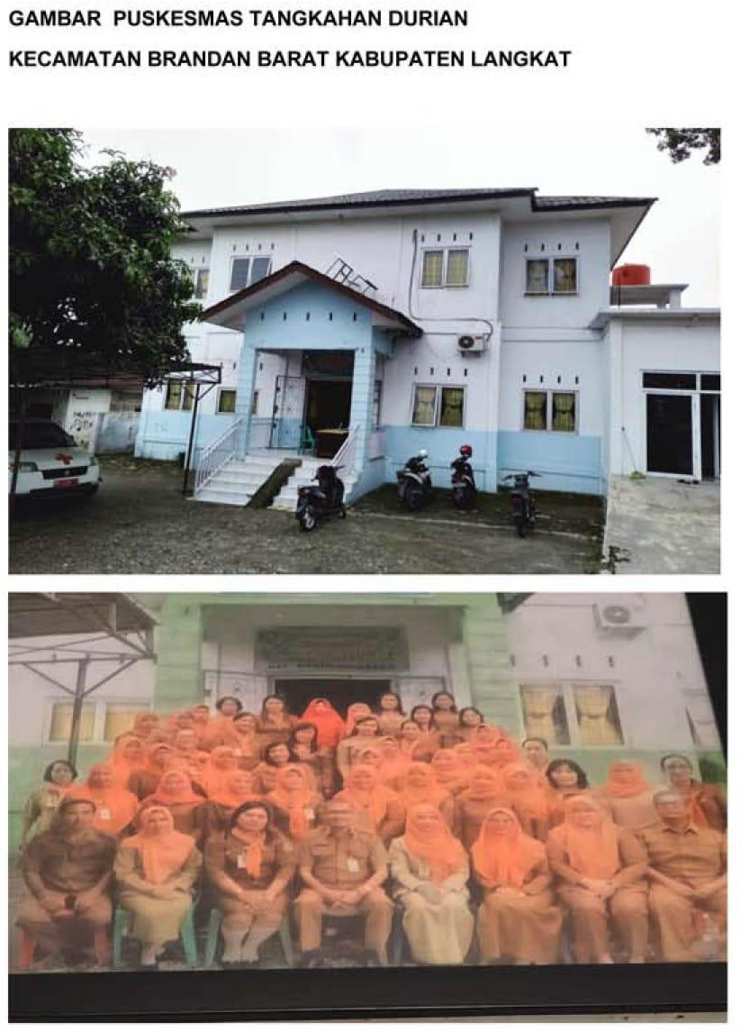

Lampiran VII Pelayanan Di Apotik

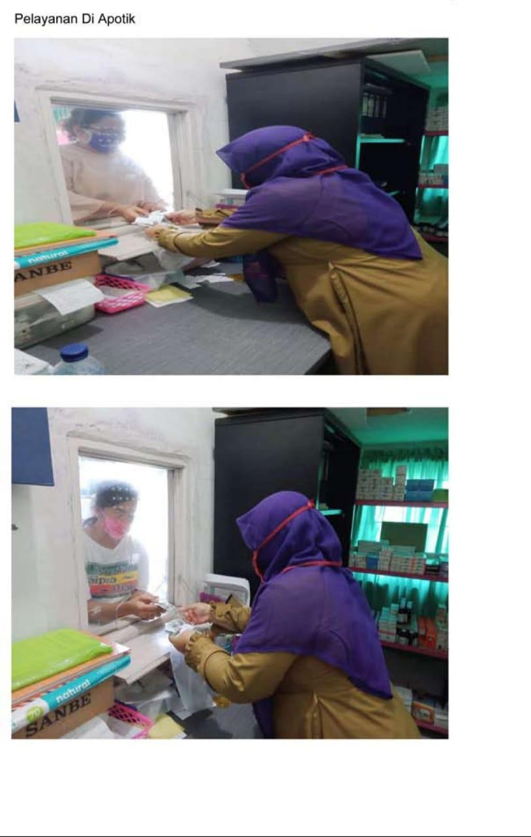

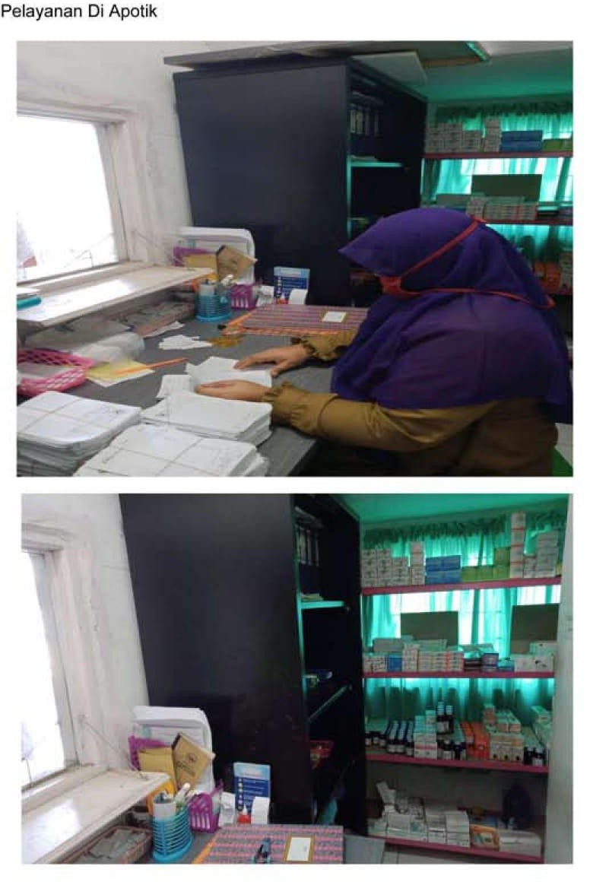

Lampiran VIII

Lampiran 17

Kartu Laporan Bimbingan KTI

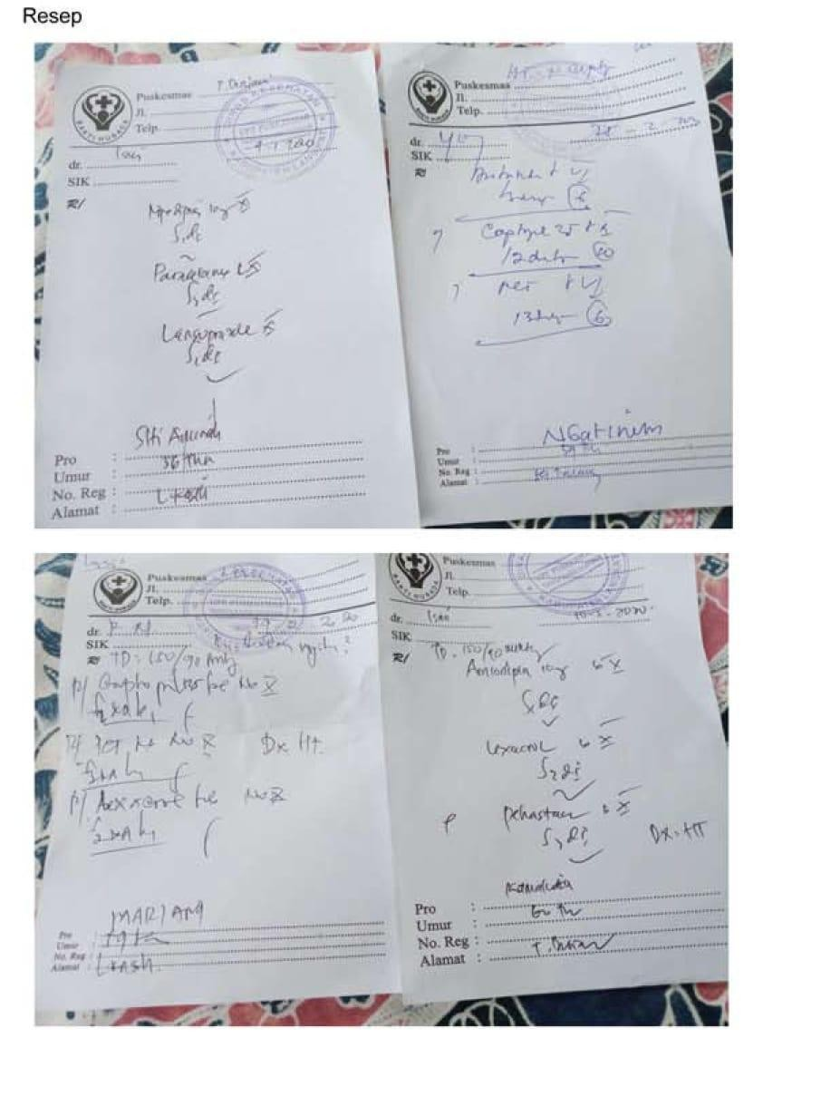

Lampiran IX

Kartu Pertemuan Bimbingan KTI

